Projekto ,,Mažiau šiukšlių” įgyvendinimo aspektai.

Jau penkerius metus Ukmergės Antano Smetonos gimnazija dalyvauja Gamtosauginių mokyklų programoje, o šiais metais įsitarukė į tarptautį projektą ,,Mažiau šiukšlių‘‘. Septynių žingsnelių kelias yra sutelktas į atliekas, sveiką gyvenimo būdą, bioįvairovę, transportą, vandens ir elektros taupymą.

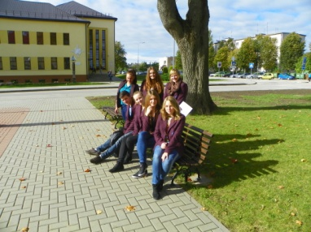
Aktyviausiai veikloje dalyvauja gamtosauginis komitetas, kurio nariai yra Diana Staškūnaitė, Agnė Paškauskaitė, Benas Četrauskas, Gabrielė Tiškevičiūtė, Greta Keburytė, Gabija Čepaitė ir vadovė Vaiva Kasiulynaitė. Veiklas inicijuoja ir organizuoja gamtamokslinio būrelio nariai bei mokytoja Elvyra Kriaučiūnienė.

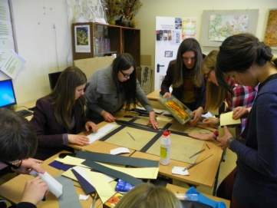
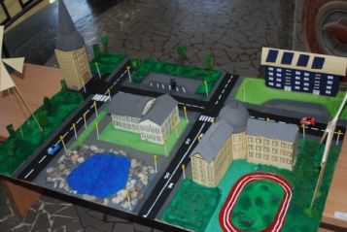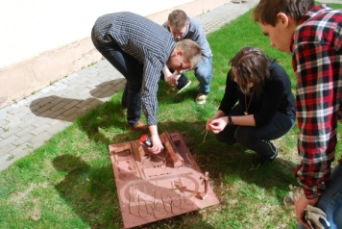

Į veiklą įsitraukusi visa mokykla – mokiniai, kartu su dailės mokytojomis darė ekologiškos mokyklos bei šalia jos esančių vietovių maketus, vyko šiukšliadėžių konkursas, aplink mokyklą pasodintos pušaitės, į pavasarinę talką buvo įsitrauę netgi mokytojai, o pačioje gimnazijoje gražėja ne tik išorė, bet ir interjeras.

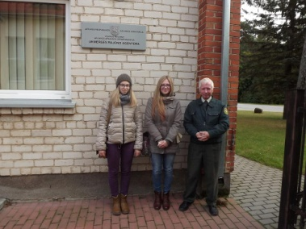
Šiais metais mūsų darbai prasidėjo paprastai – mokiniai vykdė apklausas mokykloje ir už jos ribų. Pirmasis interviu vyko ,,Ukmergės paslaugoje‘‘, vėliau ,,Butų ūkyje‘‘, kalbino Viliją Grabauskienę bei miesto seniūno pavaduotoją Janę Zimblienę, aplinkos apsaugos parlamento Ukmergės
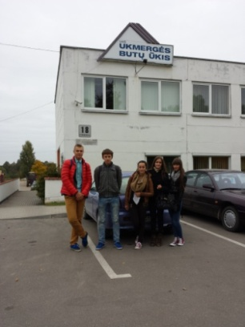
rajono agentūros atstovą. Visi apklaustieji asmenys vieningai atsakė, kad atliekų klausimas Ukmergėje yra ,,karštas akmuo‘‘, tačiau jų nuomonės išsiskyrė sąvartynų uždarymo klausimu. Vieni sakė, jog tai yra gerai dėl švaresnio oro, tačiau kita pusė atsakė, jog šiukšlių gabenimas į Vilnių yra brangus malonumas. Taip pat visi sutarė dėl to, jog ukmergiškiai yra ganėtinai tvarkingi žmonės. Sklandantis mitas, jog šiukšlės konteineriuose yra rūšiuojamos veltui, buvo sugriautas, nes yra atskiros mašinos bei skirtingi skyriai surūšiuotoms šiukšlėms išpilti. Apibendrinus visus klausimus buvo galima teigti, jog mūsų rajono padėtis yra ganėtinai gera, tačiau rūšiavimo klausimas vis dar labai aktualus.
Neseniai į Antano Smetonos gimnaziją jau ne pirmą kartą buvo atvykęs gamtosauginių mokyklų programų koordinatrius Lietuvoje Renaldas Rimavičius. Jis pasakojo apie energijos taupymo būdus, kuriuos ketinama įdiegti ir mokyklos bei gyvenamojoje aplinkoje. Susidomėjimą skatino ne vien nauda mūsų aplinkai, kas, žinoma, sudaro labai didelę reikšmę, bet ir galimybė sutaupyti nemažą sumą pinigų mokyklai ir asmeninėms išlaidoms.
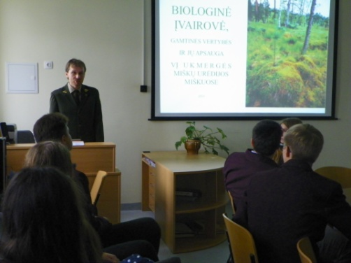
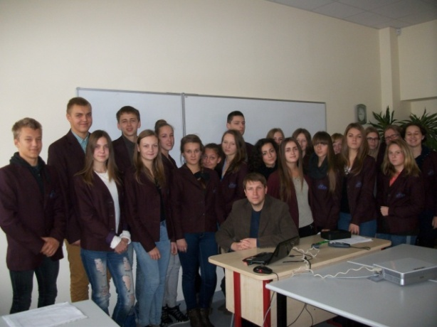
Toliau ketinama bendradarbiauti su visomis rajono su aplinkosauga susijusiomis instancijomis, su darželiais bei pradėti aktyvų rūšiavimą gimnazijoje, įsigyti specialias šiukšliadėžes, kažkur išvykti, vykdyti švietėjišką veiklą bei dalyvauti paskaitose, skatinančiose saugoti gamtą.
Gimnazistai yra patenkinti įsitraukę į šį projektą ir ketina inicijuoti daug svarbių pokyčių ne tik Antano Smetonos gimnazijoje, bet ir visame Ukmergės rajone.
Mano nuomonė sutampa su apklaustųjų, nes manau, jog rūšiavimas ir neatsinaujinančių energijos išteklių taupymas yra svarbus visais atžvilgiais. Vadovaudama šio projekto veiklai matau mažyčius pokyčius, kurie veda didelių link ir džiaugiuosi, jog palaipsniui mūsų miestas tampa vis švaresnis, o žmonės tvarkingesni. Tikiuosi, jog projektas ,,Mažiau šiukšlių‘‘ padės gerinti ne tik gimnazijos, kurioje mokausi, situaciją, bet ir viso Ukmergės rajono padėtį.
Vaiva Kasiulynaitė, Gamtosauginio komiteto pirmininkė.

